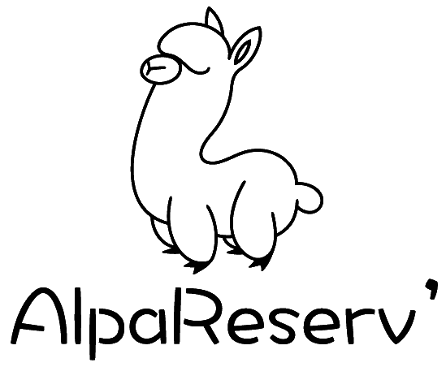
Projet AlpaReserv'

Spécifications détaillées

Identifiant : M1TIIL-AlpaReserv-Structure

Rédacteurs : Florent CHATEAU
Relecteurs :

Version : 1.0
Date de création : 10/03/2014
Mise à jour :
Date | Rédacteur | Informations
10/03/2014 | Florent CHATEAU | Création initiale du document

Table des matières
Introduction 3
Spécifications détaillées 4
Salles et équipement 5
Reservations 5
Consultation des reservations 5

Introduction
Ce document a pour but de regrouper les exigences concernant la conception du logiciel de gestion de salle polyvalente.

A chaque mise à jour du document, le rédacteur devra indiquer dans la page de version sa contribution au document en précisant les modifications apportées.

Spécifications détaillées

Salles et équipement
Une salle polyvalente est composée de plusieurs salles et équipements.
Avant de pouvoir faire des réservations, un responsable de la mairie doit configurer le logiciel en décrivant les salles polyvalentes (nombre et type de salle) et faisant l'inventaire de l'équipement disponible.
Seul un professionel est habilité à utiliser la cuisine s'il y en a une.
Le chauffage peut être mis en route à des heures déterminées.

Reservations
Il faut indiquer le loueur (nom, prénom, adresse, téléphone), la raison de la location, l'adresse de la salle polyvalente et le nombre de participants pour effectuer une pre-reservation.
Le nom du cuisinier professionnel doit être rempli si le loueur veut utiliser la cuisine.
Une pre-reservation se fait sur une période determinée (à la journée, demie journée ou à la semaine) et peut être régulière.
Le cout de location dépend du demandeur.
Suite à une pre-reservation, le logiciel génère une convention d'utilisation (équipements et services reservés), un état des lieux de prise en main et de restitution de la salle, et une facture.
Une pre-reservation est confirmée en reservation apres reception du paiement.
Un certificat de paiement est géneré après encaissement.
Une reservation ne peut être ajoutée, modifiée, déplacée et supprimée que par un responsable de la mairie authentifié.
L'authentification d'un responsable de la mairie doit être sécurisée.
On peut modifier la date d'une reservation seulement si la salle est disponible à la date voulue.

Consultation des reservations
Le logiciel doit pouvoir fournir des outils statistiques (utilisation de la salle, occupation par période, type d'occupation, bilan comptable sur une période donnée).
L'occupation de la salle est visible par tous au travers une application web, sauf pour les manifestions privées.
Seuls les responsables de la mairies peuvent visualiser l'ensemble de l'occupation de la salle.

